
Chemické reakcie
Pojmy: chemická reakcia, produkt, chemická rovnica, chemická schéma, zákon zachovania hmotnosti, kvalitatívny a kvantitatívny význam chemickej rovnice, klasifikácia chem. rovníc.
Chemické reakcie = deje, pri ktorých niektoré látky zanikajú a vznikajú nové, iné chemické látky
(reaktanty sa MENIA na produkty) (papier zhorí na popol...), vieme ich zapísať chem. rovnicami
Pri chemických reakciách niektoré väzby medzi atómami zanikajú a nové väzby vznikajú

Príklady chemických reakcií z praxe:
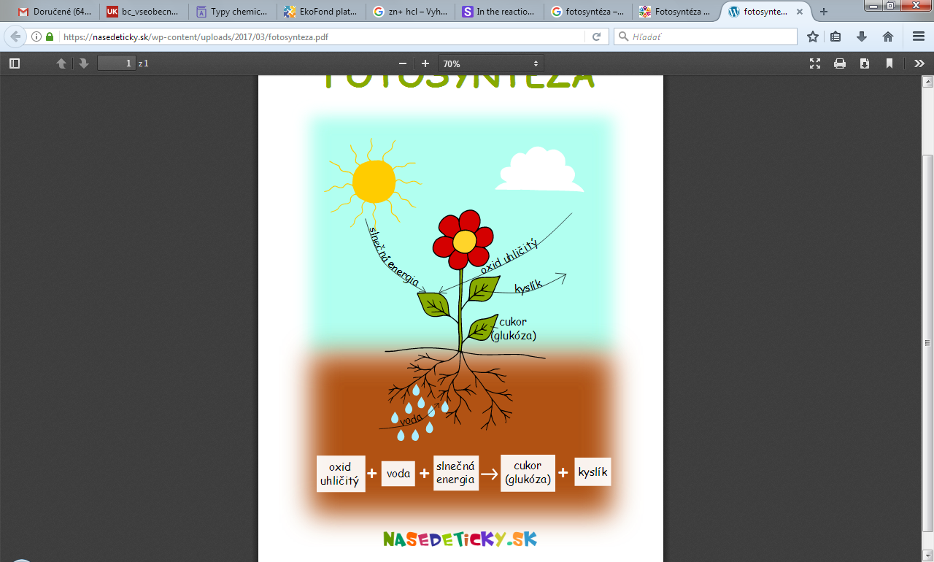
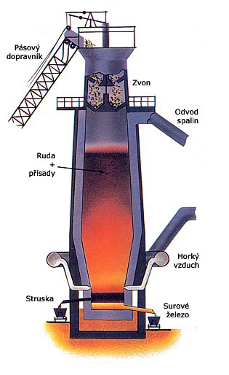
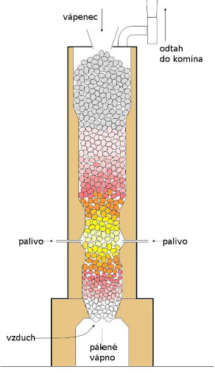
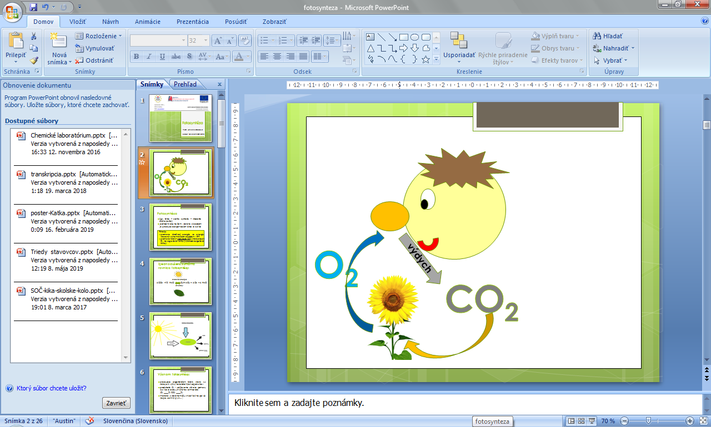
Dýchanie Fotosyntéza
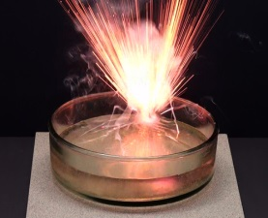

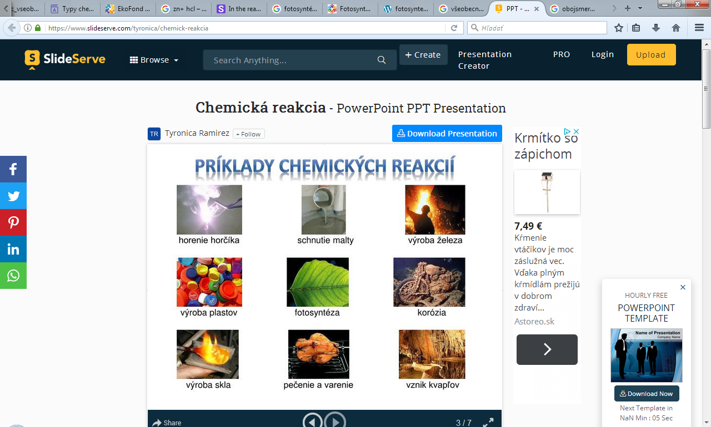
reakcia sodíka s vodou výroba vápna Výroba Fe vo vysokej peci
2Na + 2H₂O → 2NaOH + H₂
- kvasenie=fermentácia , trávenie potravín,
- korózia=hrdzavenie, varenie, pečenie, elektrolýza
REAKCIE: Zn + 2HCl → ZnCl₂ + H₂
horenie horčíkovej pásky Mg + O₂→ 2 MgO
(horenie je reakcia s kyslíkom, kyslík sa spotrebúva!)

Všeobecný zápis pre chemickú reakciu je:
aA + bB → cC + dD

Napravo sú PRODUKTY, látky, ktoré chemickou reakciou vznikli (1-viac)
Naľavo sú REAKTANTY=VýCHODISKOVÉ LÁTKY

A,B - reaktanty
C,D – produkty
a,b,c,d – stechiometrické koeficienty !!!!!!! (1 sa nepíše!!!)
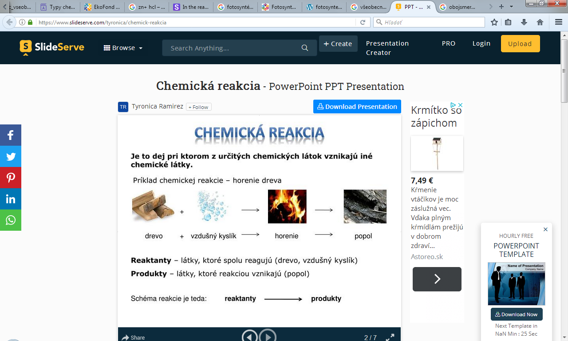
Na popis chemických reakcií používame chemické rovnice, ktoré obsahujú značky prvkov alebo chemické vzorce zlúčenín:
Pr. vodík reaguje s chlórom a vzniká chlorovodík zapíšeme:
H₂ + Cl₂ → HCl - je to chemická reakcia, ale nie rovnica!!!
Dôležitá poznámka: zlúčeniny H,O,N,halogény, tvoria vždy dvojprvkové molekuly, preto vždy ich píšeme ako H₂, O₂,N₂,Cl₂, F₂,I₂,Br₂!!!!!!
Platí, že POČET A DRUH ATÓMOV SA V REAKCII NEMENí !!!!!! a tiež:
Zákon zachovania hmotnosti (autormi sú nezávisle od seba Lomonosov a Lavoisier):
Súčet hmotností reaktantov sa rovná súčtu hmotností produktov, teda ich hmotnosti sa pri reakcii nemenia.

Preto chemickú reakciu MUSÍME VYROVNAŤ=vyčíslovať=doplniť stechiometrické koeficienty!!!!!!!!
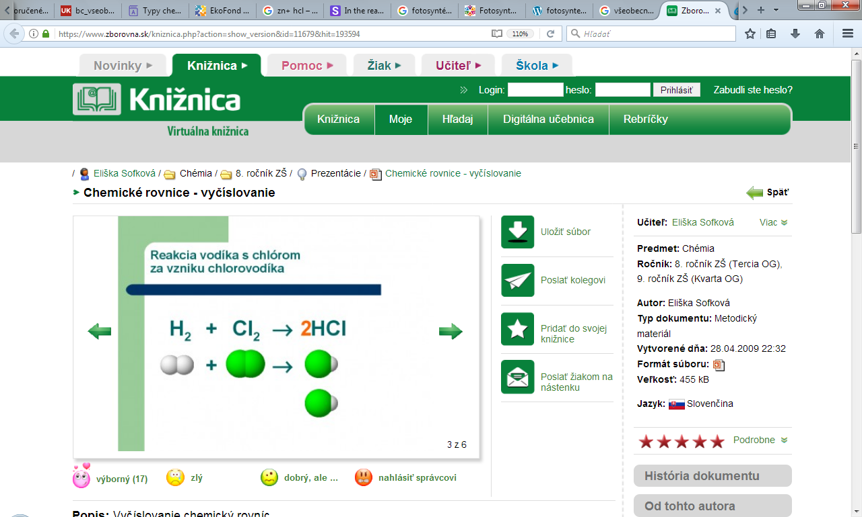
H₂ + Cl₂ ---→ HCl | toto je chemická schéma, teda nevyrovnaná reakcia, píše sa s prerušovanou šípkou
H₂ + Cl₂ → 2 HCl | toto už je chemická rovnica, teda vyrovnaná reakcia, píše sa s plnou neprerušovanou šípkou
Ako prečítame chemickú rovnicu:
1 molekula vodíka reaguje s jednou molekulou chlóru a vzniká (za vzniku) 2 molekúl chlorovodíka
Alebo: 1 mól .......reaguje s 1 mólom ......za vzniku 2 mólov chlorovodíka
Poznáme:
- jednosmerné (prebiehajú iba 1 smerom → alebo ←)
- aj obojsmerné reakcie, prebiehajú za určitých podmienok obomi smermi – pr. je fotosyntéza a dýchanie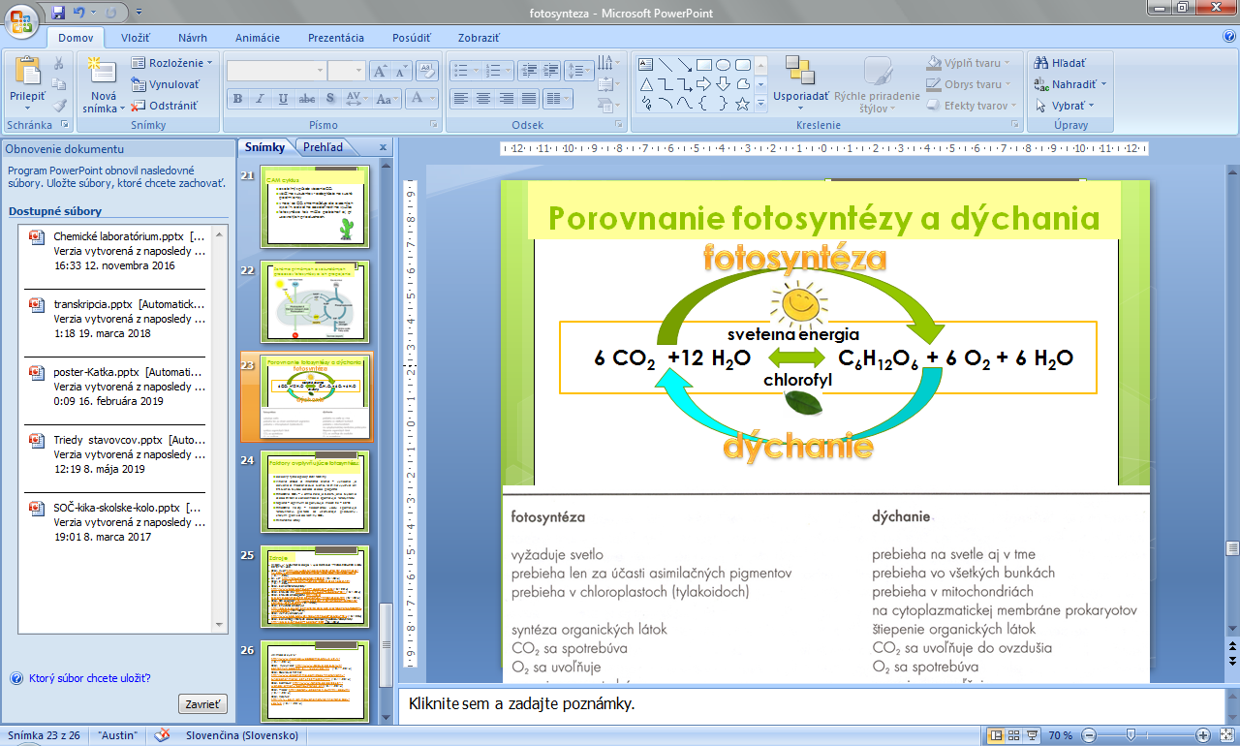↔ takto nie!!!! je to nesprávne!!
→
←
Príklad: takto:
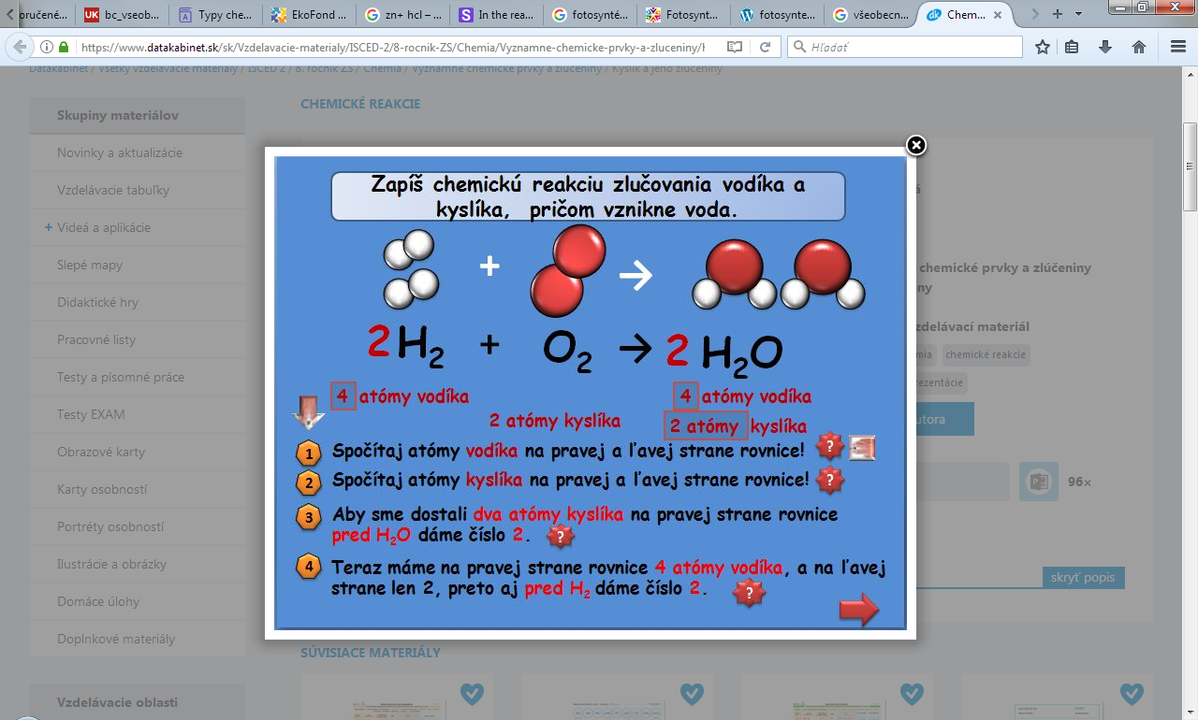
- Zapíšeme chemickú schému reakcie: H₂ + O₂ ---→ H₂O
- Vyrovnáme schému na chemickú rovnicu:
Pýtame sa: koľko atómov vodíka máme na ľavo? - odpoveď 2
Koľko atómov vodíka je napravo? – odpoveď 2
Koľko atómov kyslíka je naľavo? – odpoveď 2
Koľko atómov kyslíka je naPRAVO? – odpoveď 1 - preto MUSÍME DOPÍSAŤ PRED molekulu vody 2
Opäť sa skontrolujeme:
Koľko atómov vodíka je naľavo? – odpoveď 2
Koľko atómov vodíka je napravo? – odpoveď 2x2 =4 preto musíme pred H₂ DOPÍSAŤ 2

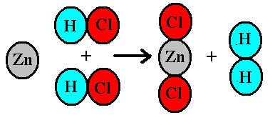
ÚLOHA: Skúste úvahou vyrovnať chemickú reakciu:
Zn + HCl ---→ ZnCl₂ + H₂ | Chemická schéma
 | Chemická rovnica

Typy a delenie chemických reakcií:
- Podľa počtu fáz:
- Homogénne reakcie – všetky reaktanty (R) aj produkty (P) sú v rovnakej fáze = skupenstve
g – označenie pre plynné – gaseus
l – označenie pre kvapalné – liquidus
aq – označenie pre vodný roztok – aqua
s- označenie pre tuhé - solidus

Príklad: 2 NO(g) + O₂(g) → 2NO₂(g)
- Heterogénne – obsahujú aspoň 2 fázy – skupenstvá, patria tu aj zrážacie reakcie
Príklad: Zn (s) + 2HCl (aq) → ZnCl₂ (aq) + H₂(g)

- Podľa javového opisu:

- Skladné = syntetické 2Na + Cl₂ →2 NaCl b) Rozkladné = analytické
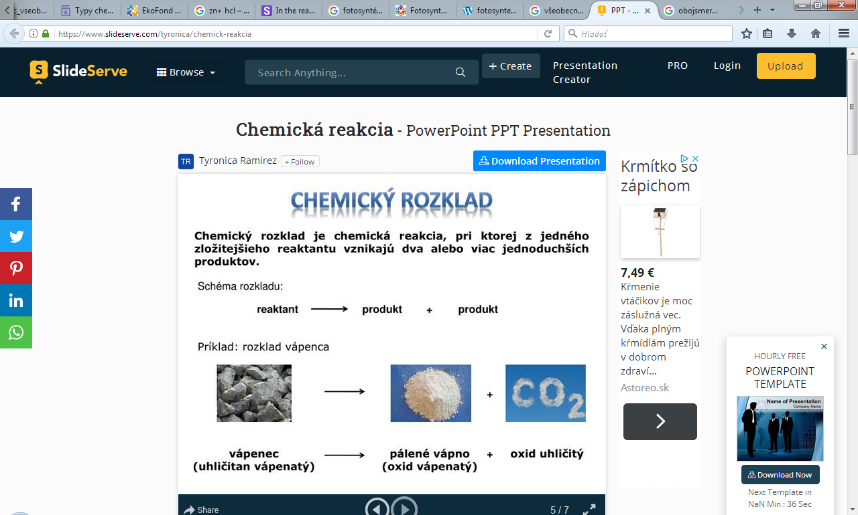
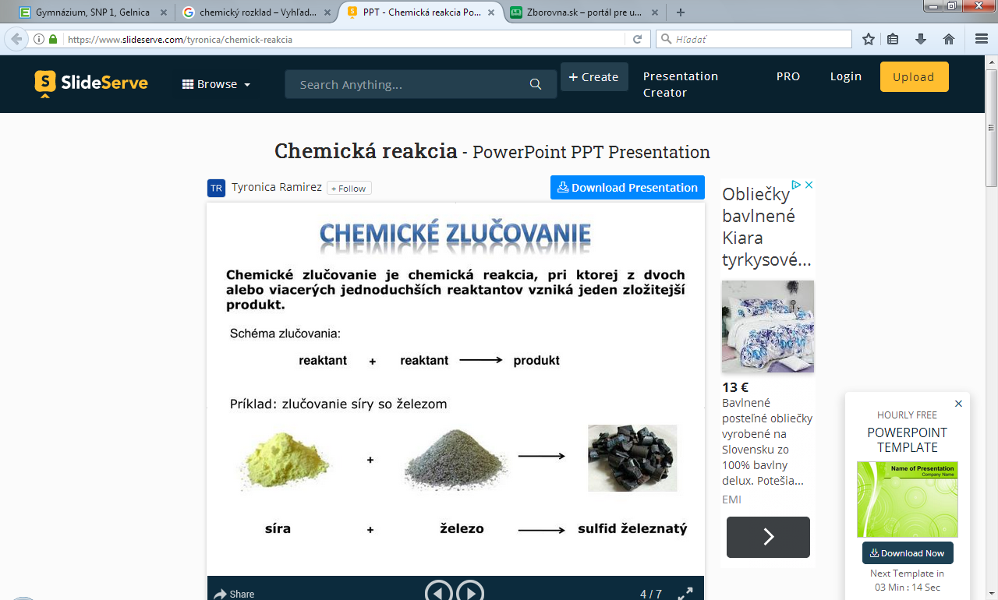

- Vytesňovacie=substitučné - Fe + CuSO₄ → FeSO₄ + Cu
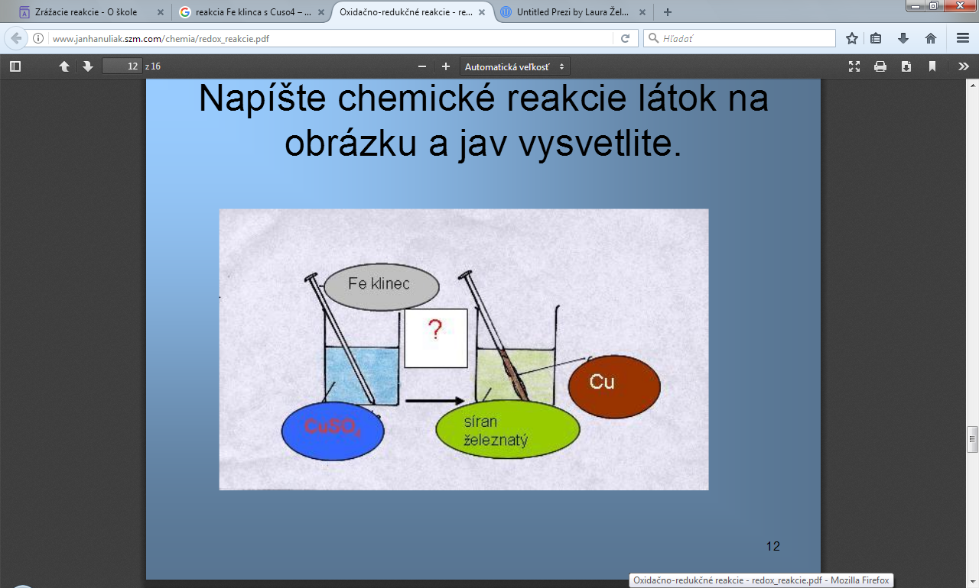
- Podvojné zámeny=konverzie
Pb(NO₃)₂ + 2KI → PbI₂ + 2KNO₃

- Podľa chemického deja:
- Oxidačno-redukčné=redoxné
Princíp: výmena e-, prijímanie alebo odovzdávanie
redukcia | Znižovanie ox.č | Prijímanie e- +e-
oxidácia | Zvyšovanie ox.č. | Odovzdávanie e- -e-

